Hoofdstuk 2 Product- en quotiëntfuncties

V-1.
a.
b.
c.
d.
e.
f.

V-2.
a.
b.
c.
d.
e.
f.

V-3.
a. d.
b. e.
c. f.

V-4.
a. d.
b. e.
c. f.

V-5.
a. c. e.
b. d. f.

V-6.
a. c. e.
b. d. f.
V-7.
a. en
b. en
c.

V-8.
a. en
b. en
c. en
d. en
e. en
f. en

V-9.
a.
b.
c.
d.

V-10.
a.
b.
c.
d.

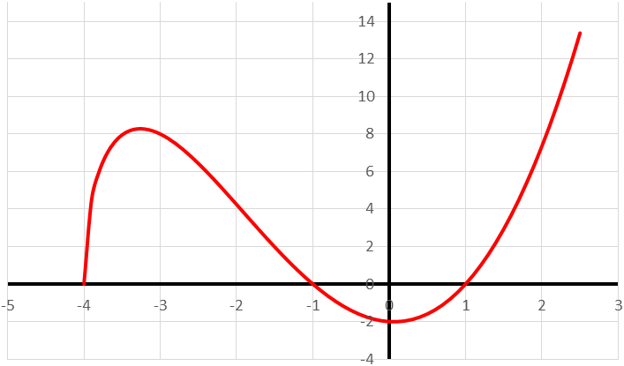
1.
a.
b.
c.

2.
a. b. c.

3.
a.
Voor kun je er een doos van maken.
b. , en
c. Voer in: maximum:
d.
e. (zou nul moeten zijn)

4.
a.
b.
c.
d.
e.
f.

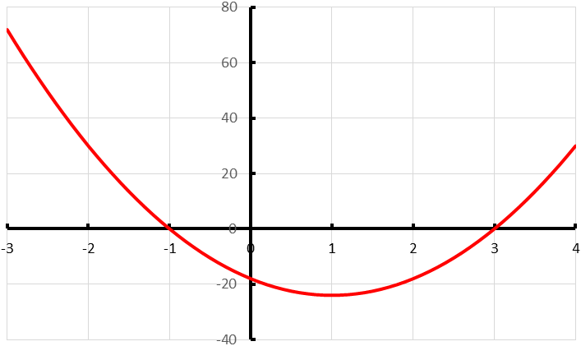
5.
a.
b.
c.
d.
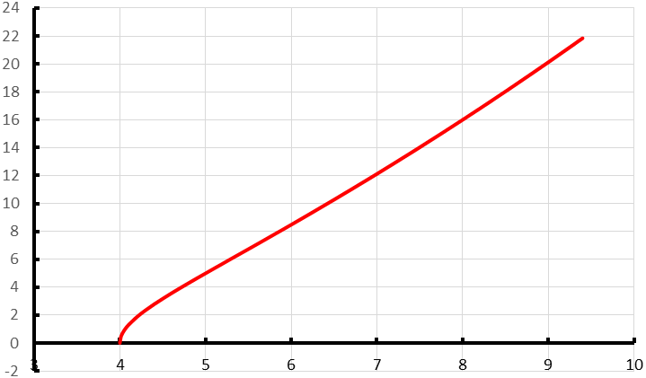
6.
a.
b. ( je mag geen wortel trekken uit een
negatief getal).
c.
d.
e. en

7.
a. en
De zonnepanelen kosten 370 euro (2 m²) en 1000 euro (5 m²)
b. en
c.
d.
Beide vergelijkingen hebben geen oplossing.
e.
f. Er zijn zonnepanelen nodig.
De totale kosten zijn dan ongeveer

8.
a. Volgens Willem: Er klopt dus niets van.
b.
c. Voer in: , en en vergelijk de kolommen van y₂ en y₃: ze komen overeen.

9.
a.
en Dus zowel de lengte als de breedte neemt toe.
b. De lengte neemt toe met en de breedte met .
c.
d. De toename van de oppervlakte is de rechthoek boven (), de rechthoek rechts () en het vierkantje rechtsboven ().
e.
f. gemiddelde snelheid cm/sec
g. Voor een klein interval is en ook heel klein.
h.
i.

10.
a.
b.
c.
d.

11.
a.
b.
c.
d.
e.
f.

12.
a.
b. en
c.

13.
a. 1 m²: en
4 m²: en
b.
c.
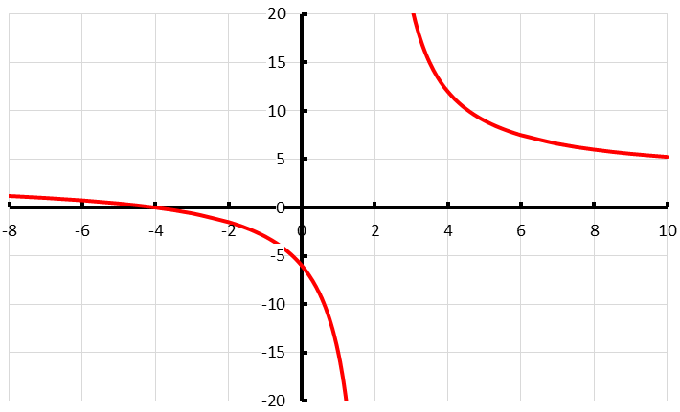
d. Bij een oppervlakte van 1,41 m² zijn de totale kosten minimaal €1414,-. Er worden dan ongeveer 71 posters gedrukt.

14.
a. (je mag niet delen door 0)
b.
c.
d. Voor grote waarden van x nadert de functiewaarde naar 3.
15.
Een breuk is gelijk aan 0 als de teller gelijk is aan 0 (de noemer mag niet 0 zijn).
a. b. c.

16.
Hele grote waarden invullen.
a. b.
c.

17.
a.
b.
c.
d.

18.
a.
b.
c. Voor grote waarden van x wordt de tweede term vrijwel gelijk aan nul. De functiewaarde nadert naar 3. horizontale asymptoot: .
d.

19.
a.
b. Voor grote waarden van t geldt: hor. asymptoot:
c.

d.
De horizontale asymptoot is en

20.
a.
Een negatief aantal geproduceerde schaatsen?
b.
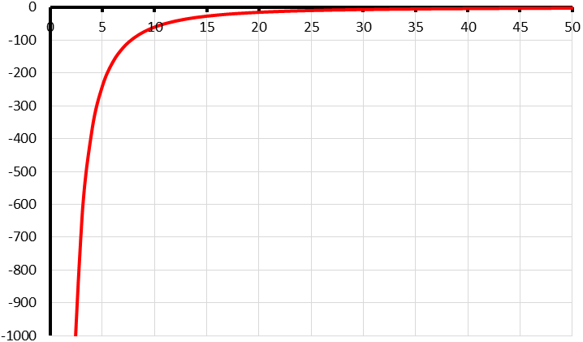
Voor grote waarden van q wordt de laatste term vrijwel gelijk aan nul. De gemiddelde kosten naderen naar 100.
c.
d.
e. De grafiek van GK’ ligt geheel onder de horizontale as, dus nemen de gemiddelde kosten af.

21.
a.
b.

22.
a./b.
c.

23.
a.
b.
c.
d.
e.
f.

24.
a.
, en dus is
b.
c.
d.
e.
f.

25.
a. Ja, de grafiek is stijgend.
b. Als A toeneemt, neemt de teller ook toe en de noemer wordt kleiner. De breuk wordt dan ook steeds groter.
c.
Voor iedere A is K'(A) positief, dus is K(A) een stijgende functie, wat inhoudt dat als A toeneemt (een hoger werktempo), dan nemen de kosten K ook toe.
en . Nee, ze stijgen dus niet twee keer zo snel.

26.
a.
Dus na 2 uur is de concentratie maximaal.
b. mg/liter per uur.
c. mg/liter per uur.
d.
e.
Dus na 7 uur en 27 minuten moet er een tweede injectie gegeven worden.

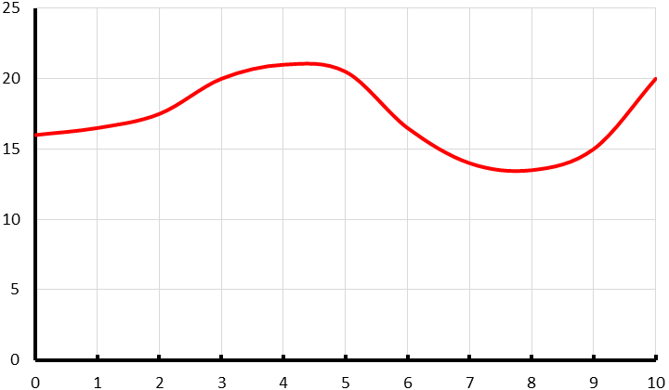
27.
a. Gedurende het 4e tot en met het 8e uur daalde de temperatuur.
b. In de eerste drie uur en de laatste twee uur steeg de temperatuur steeds sneller.
c. Er is een maximum als de toename overgaat in een afname: in het 5e uur.
d.

28.
a. Als de grafiek van f een top heeft is .
b. Op het interval ligt de grafiek van f’ boven de x-as en is stijgend.
c. De grafiek van f is op dit interval toenemend stijgend.
d. De grafiek van f’ ligt op het interval onder de x-as en is stijgend.
e. Het gaat om de helling van de grafiek.

29.
a. f: constante stijging
g: op het interval een afnemende stijging en op toenemend stijgend
h: afnemende daling
j: op afnemend stijgend en op toenemend dalend.
b. A: eerst stijgend dan dalend, grafiek j.
B: constante stijging, grafiek f.
C: stijgend; eerst afnemend en daarna toenemend, grafiek g.
D: een daling en die neemt toe, dus een afnemend dalende grafiek, h.
c./d. Een grafiek heeft een buigpunt als de hellinggrafiek een uiterste waarde heeft: hellinggrafiek C, grafiek g.

30.
a. als de hellinggrafiek positief is en toeneemt:
b. als de hellinggrafiek negatief is en stijgt:
c. als de hellinggrafiek een nulpunt heeft:
d. als de hellinggrafiek een top heeft:
e. 3.
31.
a.
b.
c.
d.

32.
a. Voer in: en intersect:
b.
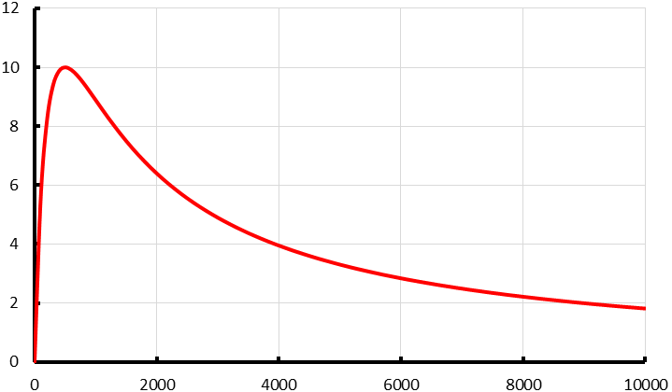
c. ; de opbrengst neemt dus nog steeds toe.
d.
e. De helling wordt voor grote waarden van q steeds kleiner (bijna 0). De grafiek van O stijgt dus steeds langzamer.
f. Voor grote waarden van q geldt:
De opbrengst zal naar 20 000 naderen.

33.
a.
b.
c.

34.
a. Voor grote waarden van t geldt: mol
b.
c.
d. Voor grote waarden van t wordt de noemer heel erg groot en de breuk heel erg klein. De reactie is uitgewerkt.

35.
a.
b.
c.
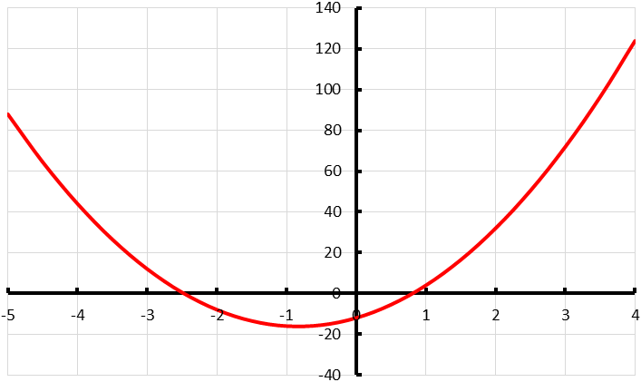
d.
e. bij en heeft de grafiek van f een top. De linker top is een maximum: de helling gaat over van positief (stijgend) in negatief (dalend).
Bij de rechter top is dat net andersom, dus een minimum.
f. De grafiek van f heeft een buigpunt bij . Daar heeft de hellinggrafiek een top.

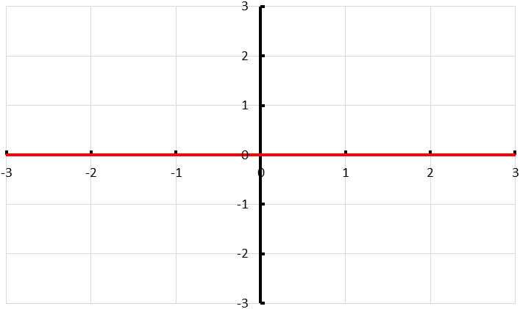
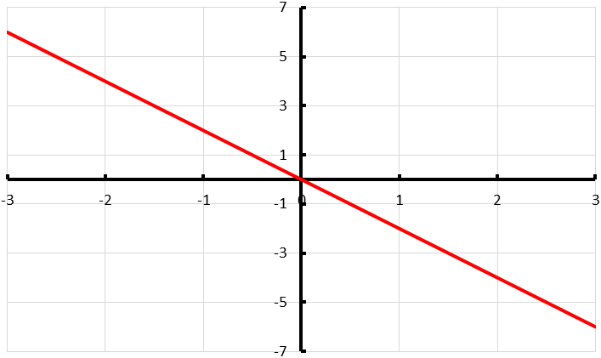
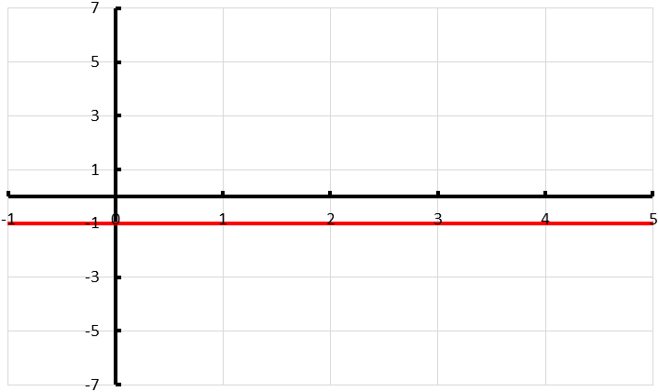
36.
f'(x)
g'(x)
h'(x)

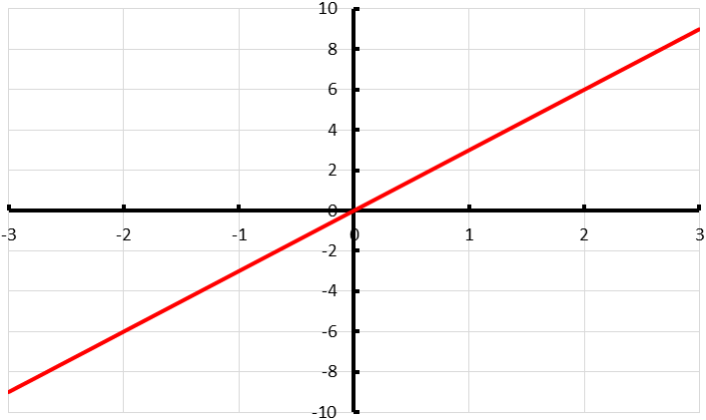
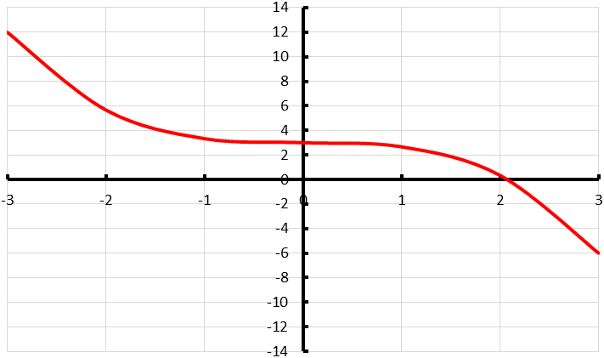
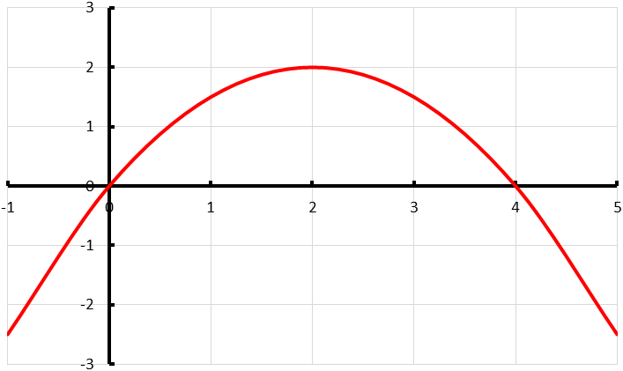
37.

38. 1. niet waar; de helling moet dan nul zijn.
2. daar kun je niets over zeggen. De functie f heeft minstens één en hoogstens 3 nulpunten.
3. niet waar; de grafiek van de hellingfunctie is een parabool, dus functie f is een derdegraads functie.
4. waar; de helling is daar nul
5. waar.
6. niet waar; de grafiek van f’ heeft één top, dus de grafiek van f heeft één buigpunt.

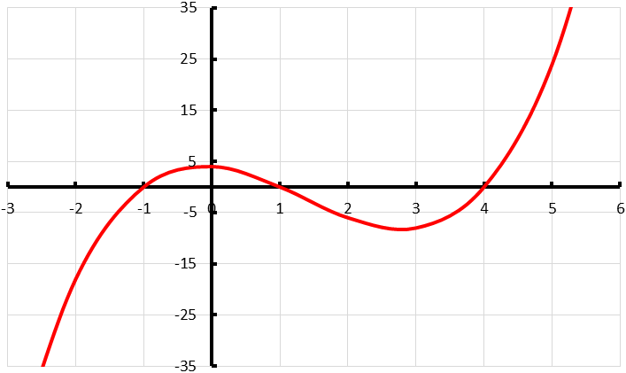
T-1.
a.
b.
c.
d.
e. De uiterste waarde zijn: 4,06 en 8,21

T-2. waarom met de productregel als het makkelijker kan?
a.
b.
c.
d.

T-3.
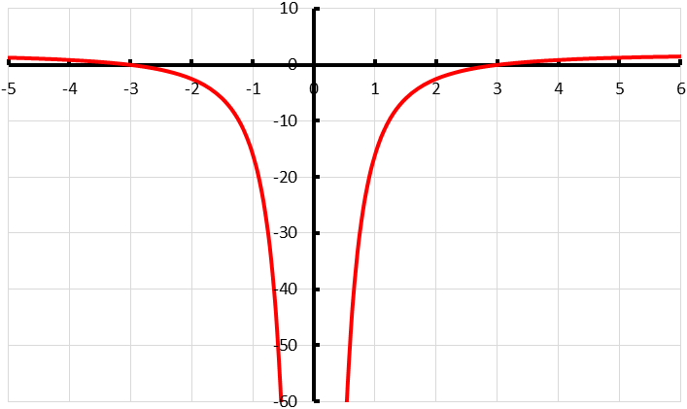
a.
b.
c. Voor grote waarden van x geldt:
De horizontale asymptoot is .
d.

T-4.
a.
b.
c.
d.
e.
f.

T-5.
a. f is dalend, dus de helling is negatief. De daling neemt toe, de hellingen worden steeds kleiner. Op het interval .
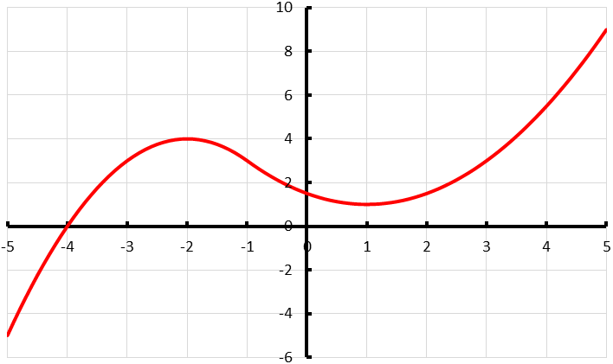
b. stijgend dus de helling is positief. De stijging neemt af, dus de hellingen worden kleiner. Op het interval .
c. wanneer de helling gelijk is aan nul: en .
d. De helling heeft een minimum, dus de grafiek van f heeft één buigpunt.
e.

T-6.
a. De snelheid van Bert op de heenweg is (waarbij ). De tijd die hij er over doet is .
b. Op de terugweg is zijn snelheid . De totale tijd is
c.
d.

T-7.
a. en
b. . Dat heeft voor Groningen nadelige gevolgen. Scholen moeten opgeheven worden.
c. .
d. Voor alle d-waarden is de noemer positief, en daarmee ook . De grafiek van N is dus stijgend.
e. Voor hele grote waarden van d geldt: . De opheffingsnorm komt niet boven de 240.
f. Klopt, de grafiek stijgt bij een geringe leerlingendichtheid veel sneller dan bij een grote leerlingendichtheid.

